4 сольфеджио от 02.12.
Ссылка на видеоурок: https://www.youtube.com/watch?v=50gy4U_jpBA
№357 – петь с дирижированием. Запишите хорошо проученный номер на видео и пришлите мне.
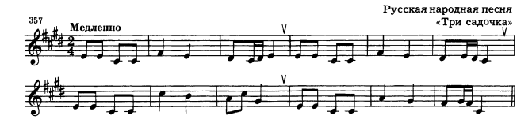
Как мы работаем с номером:
1. Разбираем ритм, проговариваем нотки в нужном ритме с дирижированием.
2. Настраиваемся в тональности (поём гамму, t5/3).
3. Затем поём этот номер с дирижированием несколько раз.
4. И только потом записываем номер на видео (пение с дирижированием) и присылаем мне.

Задания по сольфеджио принимаются по вторник включительно!!!
Выполненные задания и все ваши вопросы присылайте мне по адресу vcherashnyaya-distant2020@yandex.ru. В письме не забудьте указать имя и фамилию.

